SESION ORDINARIA 18 DE LA COMISIÓN EDILICIA PERMANENTE DE CULTURA, EDUCACIÓN Y FESTIVIDADES CÍVICAS.
Buenos Días compañeros regidores, siendo las 12 horas con 17 minutos del día 26 del mes de Enero del año 2026 dos mil veinticinco, con fundamento en los artículos 38 fracción III, 44, 47, 48 numeral 2 y 52 del Reglamento Interior del Ayuntamiento de Zapotlán el Grande, Jalisco; doy inicio a esta sesión ordinaria número 18 de la Comisión Edilicia Permanente de Cultura, Educación y Festividades Cívicas, convocada mediante oficio número 29/2025 por lo que estando reunidos en la sala de regidores Rocío Elizondo Díaz, ubicada en planta alta en el Interior de Palacio Municipal, con domicilio en Cristóbal Colón #62, colonia Centro, Ciudad Guzmán Jalisco, procedo a hacer pase de lista de asistencia y declaración de quorum legal.
Punto número 1: Lista de asistencia y declaración quorum legal.

COMISION CONVOCANTE
CULTURA, EDUCACIÓN Y FESTIVIDADES CÍVICAS.

Cargo | Nombre | PRESENTE | AUSENTE
Presidenta | MARISOL MENDOZA PINTO | 
Vocal | OSCAR MURGUÍA TORRES
Vocal | DUNIA CATALINA CRUZ MORENO

Mtra... Marisol Mendoza Pinto: Una vez que está la totalidad de todos los integrantes de la comisión presente y con fundamento en el Reglamento del artículo 45 del reglamento interior del Ayuntamiento de Zapotlán el Grande, listo tengo bien declara que este quorum lo que podemos continuar con la sesión de manera valida.
Antes de dar lectura a la orden del día quiero agradecer la presencia del Licenciada Alma Yadira Figueroa coronel directora general de construcción, a la Licenciada Karina Lizeth Nevares Carrillo bienvenida.

Pasamos al punto número dos, que es la lectura y aprobación del orden del día, la cual le doy lectura.

- Lista de asistencia y declaración del orden Legal
- Aprobación del orden del día.
- Estudio, análisis y su caso aprobación de la convocatoria futuros brillantes 2026
- Estudio Análisis y en su caso aprobación de la convocatoria impulso atleta 2026
- Asuntos Varios
- Clausura de la sesión

Estamos de acuerdo en aprobar la orden del día les pido levanten la mano
Cargo | Nombre | A FAVOR | EN CONTRA | EN ABSTENCIÓN
COMISION
CULTURA, EDUCACIÓN Y FESTIVIDADES CIVICAS.
Presidenta | MARISOL MENDOZA PINTO
Vocal | OSCAR MURGUÍA TORRES
Vocal | DUNIA CATALINA CRUZ MORENO

APROBADO ORDEN DEL DIA POR: MAYORÍA
Pasamos al...
Punto número 3: estudio análisis y en su caso aprobación de la convocatoria futuros brillantes 2026 fue recibido en sala de regidores el oficio 029/2026 firmada por la directora de evaluación sustantiva entre mujeres y hombres en el que solicita se realicen modificaciones a la convocatoria del programa futuros brillantes 2026 para que sea presentado al pleno por lo que procedemos a la lectura de su caso realizar las correcciones necesarias para poder presentarlas ante el pleno en la próxima sesión de ayuntamiento le pongo en contexto regidor Oscar la sesión anterior el trabajo 11 estuvo presente la regidora Dunia eh realizamos la convocatoria y las reglas de operación de futuros brillantes pero por una segunda revisión que se hizo hubo algunas modificaciones en la cual se va a apoyar más jóvenes entonces hay algunas comisiones que nos está presentando la comisión le cedo el uso de la voz a la Lic. Alma Yadira Videra Coronel o a la Lic. Eva María de Jesús Barreto a la Lic. Karina quien tenga el uso de la voz para presentarnos adelante Karina: el programa es futuro brillante 2026 y convoca a estudiantes que tenga una excelencia educativa la meta es mejorar la economía y contribuir a mejorar su futuro (se lee convocatoria) y en el punto nueve tenemos a presentar una carta de residencia mínima de 10 años en caso de no haber sido nacida en el municipio porque tenemos muchos casos de estudiantes que por emergencia salieron a Guadalajara y nacieron allá y se regresaron y con esa regla no le permite ser participante del programa, no desempeñar ningún cargo como funcionario público Oscar Murguía: no desempeñar ninguno como funcionario público o de gobierno yo digo que pudiera ser nada más municipal ¿no? Porque hay una persona que trabaja en el gobierno del estado y tiene buenas calificaciones y es de aquí le estaríamos quitando el derecho Dunia C: pero si trabaja para el gobierno del estado trabajaría desde aquí Eva Maria: ya percibe un ingreso entonces no tienen vulnerabilidad Oscar Murguía: entonces lo dejamos así porque va fundada a vulnerables Dunia: nos comentaron que el año pasado hubo mucha demanda entonces queda muchos fuera Karina: dos números de teléfono para poder contactarnos con ellos contar con una tarjeta de débito activa presentar un estado de cuenta vigente

Los documentos a entregar serian el formato de inscripción de solicitud que viene ahí al final del otro archivo copia simple del acta de nacimiento de la persona interesada, copia del INE de ambos lados con domicilio en el municipio una constancia en el cual acredite la inscripción que traiga el promedio general y que traiga el estatus de que es un estudiante activo el formato de declaración bajo protesta de no haber sido beneficiario de ningún apoyo de ningún nivel de gobierno. (Se continúa leyendo la convocatoria) Mtra... Marisol: en alguna de las medidas habla si yo tengo un apoyo Dunia: y se tiene ese padrón digo como se va Mtra... Marisol: ojala pudiera conseguir nada más el puro padrón pero es un federal confiemos en las personas la palabra Lic. Karina continúa leyendo la convocatoria Eva Maria: tenemos conocimiento que el Cusur da becas de alimentos y el tecnológico de transporte y alimentos Dunia Catalina que pidan un documento que no cuentan con una beca ahí mismo la normal también puede acreditarnos con eso y nos evita emocionar Dunia: si pero ahí no más tienes que incluir el solamente para los de la normal pues en general poner para que no sea tan especifico Mtra... Marisol pues en general eso es lo que corresponde a la convocatoria Veneranda: Cargo del funcionario público Karina: son tres formatos Mtra. Marisol: decirle a participación ciudadana para que haya mucha difusión bien una vez analizada la convocatoria y hechas las declaraciones y correcciones les pregunto compañeros ¿estamos de acuerdo en aprobar las modificaciones de la convocatoria y sus reglas de operación de la convocatoria futuro brillante 2026 para que sea presentada en la próxima sesión de ayuntamiento les solicito levanten la mano Muchas gracias aprobado
Cargo | Nombre | A FAVOR | EN CONTRA | EN ABSTENCIÓN
COMISION
CULTURA, EDUCACIÓN Y FESTIVIDADES CIVICAS.
Presidenta | MARISOL MENDOZA PINTO
Vocal | OSCAR MURGUÍA TORRES
Vocal | DUNIA CATALINA CRUZ MORENO

PROBADO DICTAMEN POR: MAYORIA

Pasamos al punto número 4 que es el estudio análisis o en su caso aprobación de la convocatoria del programa impulso al atleta 2026 es nueva esta convocatoria cedo el uso de la voz Lic. Karina bueno este programa se llama impulso atleta 2026 está dirigido a jóvenes estudiantes con edad de 12 a 23 años que estén inscritos en una institución pública y que tengan o hayan conseguido algún logro en el ámbito deportivo y su promedio requerido es de 80 porque se tiene que dividir en

Dos para rendir en la escuela y en lo deportivo Dunia: sugiero que se cambie a 85 Lic. Karina: continúa leyendo la convocatoria Mtra. Marisol: es de cualquier nivel Lic. Karina si es de cualquier nivel Dunia: Tienen algún rango de tiempo Lic. Karina si de dos años en adelante (sigue leyendo la convocatoria) Eva Maria: va a ser competencia con imss Mtra. Marisol: los inter imss Eva Maria: los mandan a competir con otra escuela Lic. Karina (continúa leyendo convocatoria) Oscar Murguía: porque se llama impulso atleta si es un atleta en realidad estamos impulsando al deporte Mtra. Marisol entonces se trata de balancear Dunia Catalina y quítale de alto rendimiento Eva Maria: un apoyo económico ponle Dunia: pero es que dice para brindar es para brindarles con el cual se puede fortalecer Mtra. Marisol: son las 50 deportistas sobresalientes Oscar Murguía: ok que va a pasar cuando se presenten en un mismo día dos casos similares Yadira: los primeros 50 que cumplan con todos los requisitos Oscar Murguía: puede participar en la otra convocatoria Eva Maria: es una escuela de alto rendimiento Mtra.. Marisol: va a estar interesante Oscar Murguía: es que es impulso deportivo no académico Dunia Catalina es para si algún atleta quiere entrar por ejemplo le conviene más la de futuro brillante pues que entre aquí Dunia: ahora el de futuros brillantes entonces podemos modificar la edad de 12 años a 18 años Mtra. Marisol: hay otro detalle Eva Maria entonces ¿de 12 a 17 años 11 meses? O menores de edad Lic. Karina es en requisitos, en donde vas vene Veneranda: en la convocatoria Lic. Karina: requisitos para ser candidato Oscar Murguía: 17 y ya Lic. Karina ahí dice presentar identificación oficial que acredite la identidad del interesado o constancia Eva Maria: vas a ocupar todo lo que copiaste quien va a recibir el apoyo a no va hacer transferencia lo de f1 y f2 lo quito Mtra. Marisol eso si esta Veneranda. Primero modifique reglas de operación y después convocatoria Dunia Catalina: ahí te falta institución y escuela Eva Maria: pues entonces copeamos todo Veneranda: el f2 suple al f3 Lic. Karina: si Oscar Murguía: tengo otra observación ahorita que estaba analizando el nombre de la convocatoria de que vamos a valorar tanto lo académico como deportivo si lo dejamos como impulso deportivo no hay otra convocatoria que se llama al mérito deportivo se puede confundir el nombre e incluso el objetivo entonces yo propongo otra vez cambiar el nombre que diga convocatoria al impulso académico y deportivo o estudiantes deportistas que quede impulso a estudiantes deportistas.
Bien una vez analizadas la convocatoria y hechas las declaraciones necesarias pregunto estamos de acuerdo en aprobar la convocatoria del programa impulso a estudiantes deportivos 2026 y sus reglas de operación para que sean presentadas en la próxima sesión de ayuntamiento ¿estamos de acuerdo? Si si le solicito manifestar levantando la mano aprobada por unanimidad

Cargo | Nombre | A FAVOR | EN CONTRA | EN ABSTENCIÓN
COMISION
CULTURA, EDUCACIÓN Y FESTIVIDADES CIVICAS.
Presidenta | MARISOL MENDOZA PINTO
Vocal | OSCAR MURGUÍA TORRES
Vocal | DUNIA CATALINA CRUZ MORENO

Mtra... Marisol: bien pasamos al punto 5 que fue asuntos varios el cual no hubo
Punto 6 clausura de la sesión siendo las 13:32 del día lunes 26 de enero del año 2026 damos por clausurada esta sesión ordinaria número 18 de la comisión edilicia permanente de cultura educación y festividades cibicas y varios los que aquí sean muchísimas gracias que tengan buena tarde. Gracias
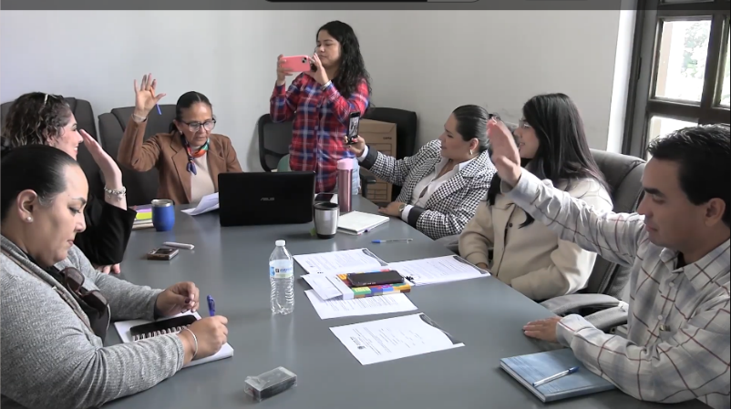

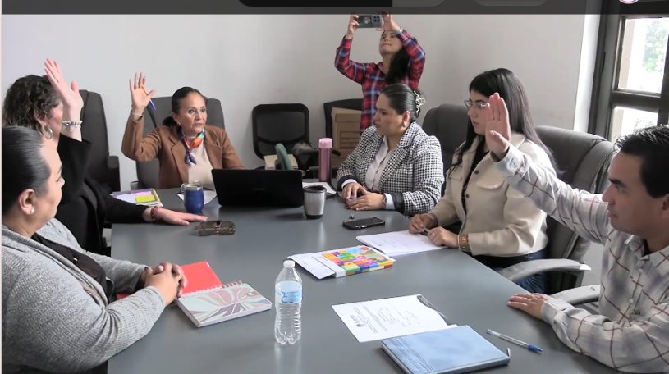

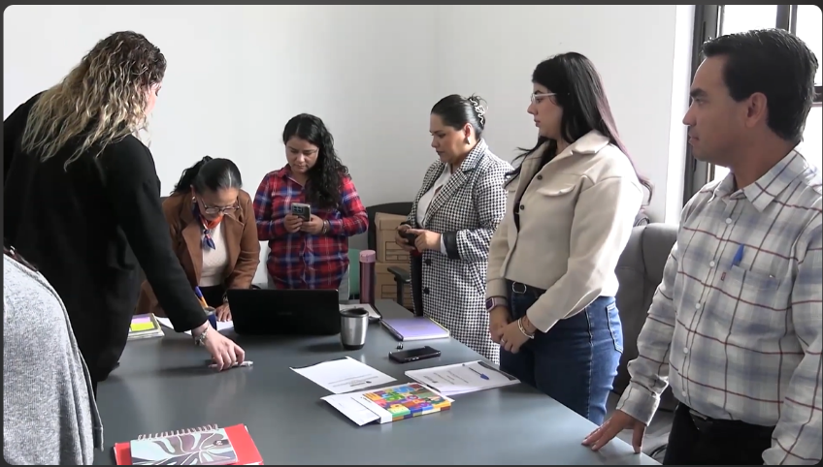

ATENTAMENTE:

““2026, CENTENARIO DEL NATALICIO DEL COMPOSITOR ZAPOTLENSE RUBÉN FUENTES GASSON”
“2026, CENTENARIO DEL ANIVERSARIO DEL NATALICIO DEL LITERATO ROBERTO ESPINOZA GUZMÁN”
“2026, CENTESIMO QUINCOAGESIMO ANIVERSARIO DEL NATALICIO DEL COMPOSITOR Y DIRECTOR DE ORQUESTA JOSÉ PAULINO DE JESÚS ROLÓN ALCARÁZ”
Ciudad Guzmán, Municipio de Zapotlán el Grande, Jalisco. 26 de Enero de 2026.

Comisión Edilicia Permanente De Cultura, Educación Y Festividades Cívicas.

Mtra. Marisol Mendoza Pinto
Presidenta

_______________________  Mtra... Dunia Catalina Cruz Moreno  Vocal | ______________________________  Lic. Oscar Murguía Torres  Vocal

